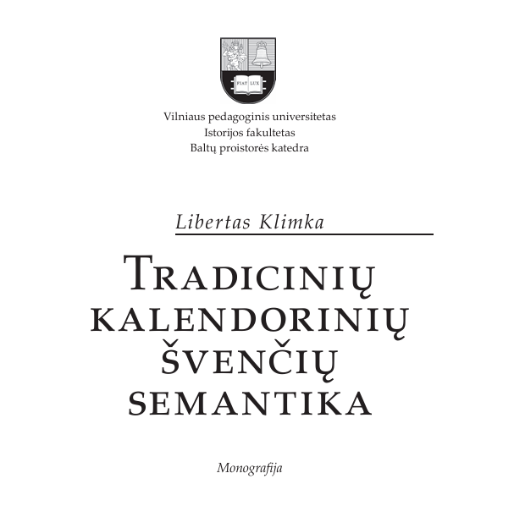

Kalendorinę informaciją galima „išskaityti“ ir tautodailės ornamentuose. Šiuo požiūriu labai įdomios yra verpstės. Tarkime, vienoje jų pavaizduoti 18 skrituliukų, išdėstytų trimis eilėmis. Skirtingų čia yra dvylika; vertikaliai jie sugrupuoti po šešis, trimis eilėmis. Galima manyti, kad ši kompozicija skirta priminti, kaip derinami saulės ir mėnulio ciklai. Kitoje verpstėje sukomponuoti devyni skrituliai. Nakties šviesulio atvaizdų verpstėse nebūna; gal todėl, kad šviečiant mėnesienai drausta verpti.

*Pagal Libertą Klimką (2009)*

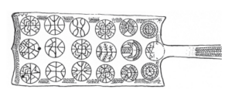*Verpstė su „kalendoriniais“ ženklais. Aut. Nežinomas*

Nuoroda į šaltinį:

<https://talpykla.elaba.lt/elaba-fedora/objects/elaba:4245657/datastreams/MAIN/content>